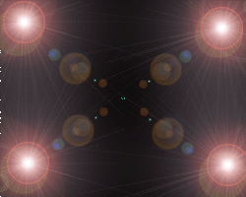 | Biraz efektlerle uğraşmanın vakti geldi sanırım. 250x200px boyutlarında ve art alanı siyah olan yeni bir psd dökümanı açın. Filter >Render >Lens Flare efektine gelin. Brightnes 120 Lens Type 50-300mm zoom değişiklerini yapın ve ard arda yandaki pozisyonlarda dört defa uygulayın.
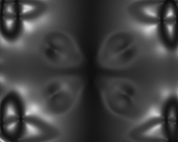 | Filter >Sketch >Chrome efekti uyguluyoruz. Detail=1 Smoothness=8 olarak değiştirin.
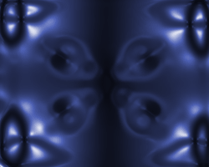 | Image >Adjustments >Hue komutlarına tıklayın, açılan pencereden Colorize'yi işaretleyin Hue=230 Saturation=40 Lightness=0 olarak değiştirin.
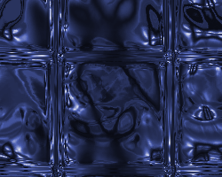 | Filter >Distort >Class efektini uyguluyoruz. Distortion=17 Smoothness=3 Texture=Blocks olarak ayarkayın ve okey butonuna tıklayın. Yandaki görüntüyü elde etmiş olmalısınız. Bu tür bir uygulama nerede kullanılabilir derseniz; genellikle web sitelerinde avatar veya 88x31 boyutlarındaki buton bannerlerin yapında kullanılmaktadır.

